A. PHẦN TRẮC NGHIỆM: Khoanh vào chữ cái đặt trước kết quả đúng:
Bài 1: (0,5 điểm) Kết quả của phép tính 56 : 7 =?
A. 6 B. 7 C. 8 D. 9
Bài 2: (1 điểm) Mẹ hái được 42 quả cam, mẹ biếu bà 1/6 số cam. Số cam mẹ biếu bà là:
A. 21 quả cam B 12 quả cam C. 14 quả cam D. 7 quả cam
Bài 3: (1 điểm) Hãy khoanh vào:
a) 1/3 Số con thỏ: b) 1/4 Số quả cam
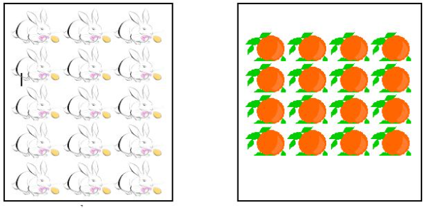
Bài 4: (0,5 điểm) 6dm 4mm = .... mm. Số cần điền vào chỗ trống là:
A. 64 B. 60 C. 604 D. 640
Bài 5: (1 điểm) Đúng ghi Đ. Sai ghi S
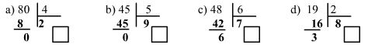
Bài 6:a) Vẽ một đoạn thẳng AB dài 4cm
...........................................................................................................................
b) Vẽ đoạn thẳng CD dài gấp đôi (gấp 2) đoạn thẳng AB:
...........................................................................................................................
B. PHẦN TỰ LUẬN:
Bài 1: (2 điểm) Đặt tính rồi tính:
32 x 3 36 x 4 87 : 3 72 : 4
...........................................................................................................................
...........................................................................................................................
...........................................................................................................................
Bài 2: (1 điểm)
Trong tháng thi đua chào mừng ngày Nhà giáo Việt Nam, bạn Nam đạt được 6 điểm mười, số điểm mười của bạn Nga gấp 3 lần số điểm mười của bạn Nam. Hỏi bạn Nga được bao nhiêu điểm mười?
Tóm tắt
....................................................................................................
....................................................................................................
....................................................................................................
Giải
....................................................................................................
....................................................................................................
....................................................................................................
Bài 3: (1 điểm)
Trong lớp có 27 học sinh, trong đó có số học sinh gấp 3 lần số học sinh giỏi. Hỏi lớp học đó có bao nhiêu học sinh giỏi?
Giải
.................................................................................................................................................................................................................................................................................................................................................................................
Bài 4: (1 điểm)
Cuối năm, cô phát vở cho 7 em học sinh giỏi. Cô nói: "Nếu thêm 6 quyển vở nữa thì mỗi em sẽ được 8 quyển". Hỏi cô có bao nhiêu quyển vở?
.................................................................................................................................................................................................................................................................................................................................................................................
.................................................................................................................................................................................................................................................................................................................................................................................

